**SUPLOVÁNÍ**  
PÁTEK 6.10.  
  
Nepřítomni: AIMOVÁ, BARTONÍČEK (od 2.hod)  
Nepřítomné třídy: 4A4 Praxe

DOZOR / ŠATNY / 7:30 – 8:15: POLESNÁ  
DOZOR / ŠATNY / VELKÁ PŘESTÁVKA: EISNER  
DOZOR / KLUB / VELKÁ PŘESTÁVKA: BARTONÍČEK

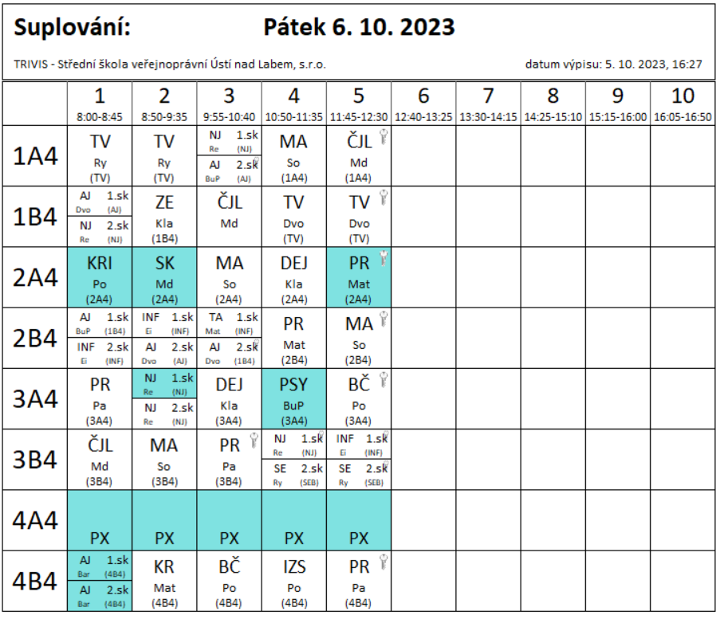

**Dozory praxe 4A4:**  
1.hod Matička  
2.hod Pastýřík  
3.hod Eisner  
4.hod Pastýřík  
5.hod Málek